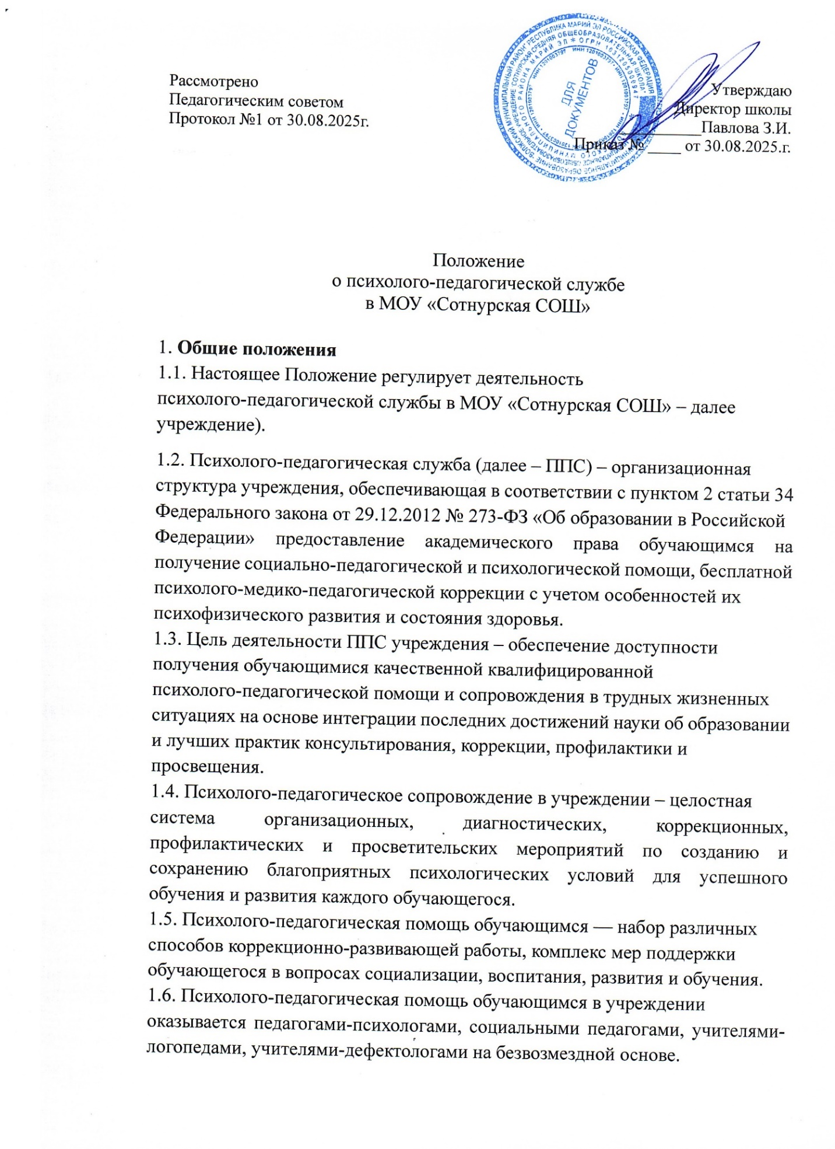

1. Общие положения
1.1. Настоящее Положение регулирует деятельность
психолого-педагогической службы в МОУ «Сотнурская СОШ» – далее учреждение).
1.2. Психолого-педагогическая служба (далее – ППС) – организационная
структура учреждения, обеспечивающая в соответствии с пунктом 2 статьи 34
Федерального закона от 29.12.2012 № 273-ФЗ «Об образовании в Российской
Федерации» предоставление академического права обучающимся на получение социально-педагогической и психологической помощи, бесплатной
психолого-медико-педагогической коррекции с учетом особенностей их
психофизического развития и состояния здоровья.
1.3. Цель деятельности ППС учреждения – обеспечение доступности
получения обучающимися качественной квалифицированной
психолого-педагогической помощи и сопровождения в трудных жизненных
ситуациях на основе интеграции последних достижений науки об образовании и лучших практик консультирования, коррекции, профилактики и
просвещения.
1.4. Психолого-педагогическое сопровождение в учреждении – целостная
система организационных, диагностических, коррекционных, профилактических и просветительских мероприятий по созданию и сохранению благоприятных психологических условий для успешного обучения и развития каждого обучающегося.
1.5. Психолого-педагогическая помощь обучающимся — набор различных
способов коррекционно-развивающей работы, комплекс мер поддержки
обучающегося в вопросах социализации, воспитания, развития и обучения.
1.6. Психолого-педагогическая помощь обучающимся в учреждении
оказывается педагогами-психологами, социальными педагогами, учителями- логопедами, учителями-дефектологами на безвозмездной основе.
1.7. Психолого-педагогическая помощь в учреждении оказывается следующим
целевым группам обучающихся:
- обучающимся с ограниченными возможностями здоровья;
- обучающимся с инвалидностью;
- детям-сиротам и детям, оставшимся без попечения родителей;
- обучающимся, являющимися иностранными гражданами;
- обучающимся, проявляющим выдающиеся способности, и одаренным;
- обучающимся, испытывающим трудности в освоении основных
образовательных программ, развитии и социальной адаптации, в том числе
с нормативными кризисами взросления;
- обучающимся, находящимся в трудной жизненной ситуации, в том числе:
детям-жертвам вооруженных и межнациональных конфликтов, экологических и техногенных катастроф, стихийных бедствий; детям из семей беженцев и
вынужденных переселенцев; детям, оказавшимся в экстремальных условиях; детям жертвам насилия; детям, проживающим в малоимущих семьях; детям,
проявляющим различные формы отклоняющегося поведения;
- детям ветеранов боевых действий;
- детям участников (ветеранов) специальной военной операции.
1.8. В рамках оказания психолого-педагогической помощи в учреждении
осуществляется предоставление обучающимся психологической, логопедической, социально-педагогической, дефектологической помощи в соответствии с действующими нормативно-правовыми документами.
1.9. В своей деятельности ППС учреждения руководствуется Конституцией
Российской Федерации, Конвенцией о правах ребёнка, Федеральным законом РФ
«Об образовании в Российской Федерации» от 29.12.2012 г. № 273-ФЗ,
Федеральными законами от 24.07.1998 № 124-ФЗ «Об основных гарантиях прав ребенка в Российской Федерации», от 24.06.1999 № 120-ФЗ «Об основах системы профилактики безнадзорности и правонарушений несовершеннолетних», от 29.12.2012 № 273-ФЗ «Об образовании в Российской Федерации», приказом Министерства просвещения Российской Федерации от 06.11.2024 № 778 «Об утверждении типового порядка организации деятельности по оказанию психолого-педагогической, медицинской и социальной помощи, в том числе типового порядка деятельности центра психолого-педагогической, медицинской и социальной помощи».
Концепцией развития системы психолого-педагогической помощи в сфере общего образования и среднего профессионального образования в Российской Федерации на период до 2030 года, утвержденной Министром просвещения Российской Федерации С.С. Кравцовым 18.07.2024 № СК-13/07вн Приказом Департамента образования Администрации города от 29.08.2025 №12-03-509/5 «Об организации деятельности психолого-педагогических служб».
2. Организация деятельности ППС учреждения.
2.1. ППС учреждения создана на основании приказа в МОУ «Сотнурская СОШ» располагает следующими кадровыми и материально-техническими ресурсами для оказания психолого-педагогической помощи обучающимся:
- наличие в штатном расписании образовательного учреждения штатных
единиц педагога-психолога, социального педагога;
- наличие в образовательном учреждении кабинетов педагога-психолога,
социального педагога, оборудованных в соответствии с требованиями к их материально-техническому оснащению.
2.2. Персональный состав ППС формируется руководителем
и утверждается приказом учреждения. Общее руководство ППС возлагается
на заместителя директора по внешкольной внеклассной воспитательной работе.
2.3. Информация о создании и деятельности ППС размещается ответственным
лицом в соответствии с приказом директора учреждения, на сайте учреждения в разделе «Сведения об образовательной организации», во вкладке «Структура и органы управления образовательной организацией».
2.4. За оказанием психолого-педагогической помощи в ППС учреждения
обращаются родители обучающихся, обучающиеся.
2.5. Перечень документации, необходимой для обеспечения деятельности ППС
учреждения, представлен в приложении 1 к настоящему Положению, а также в порядках регламентации указанных в п. 1.8. настоящего Положения о видах помощи.
2.6. Руководитель ППС учреждения:
- осуществляет руководство деятельностью ППС;
- курирует организацию деятельности педагогов-психологов, социальных
педагогов, учителей-логопедов, учителей-дефектологов по предоставлению
психолого-педагогической помощи обучающимся;
- обеспечивает ведение реестров обучающихся, получающих
психолого-педагогическую помощь (в соответствии с целевыми группами,
указанными в пункте 1.7. настоящего Положения), формы реестров (Приложение 2),
ведутся в электронном / и (или) бумажном виде.
2.7. Срок хранения документов ППС учреждения составляет 3 года с момента
завершения оказания психолого-педагогической помощи обучающимся. Хранится документация на рабочем месте руководителя ППС, с обеспечением соблюдения требований законодательства в сфере защиты персональных данных. После окончания срока хранения, передается делопроизводителю для уничтожения.
2.8. Решение о прекращении оказания обучающимся психолого-педагогической помощи (одного из видов помощи, указанных в пункте 1.8.
настоящего Положения) принимается специалистами ППС коллегиально, на
основании динамического контроля развития обучающегося, заключений
психолого-педагогического консилиума учреждения, психолого-медико-педагогической комиссии.
2.9. Специалисты ППС учреждения обязаны:
1) квалифицированно выполнять свои должностные обязанности;
2) не допускать негуманных и дискриминационных действий при оказании
психолого-педагогической помощи;
3) уважать и соблюдать права, свободы и законные интересы обучающихся
при оказании им психолого-педагогической помощи;
4) сохранять условия конфиденциальности с учетом требований
законодательства в области защиты информации;
5) соблюдать нормы профессиональной этики.
2.10. Сведения, полученные специалистами ППС учреждения в рамках
осуществления деятельности, представляют собой конфиденциальную информацию.
Выписка из документации специалистов об оказании психолого-педагогической помощи предоставляется по запросу родителя обучающегося (Приложение 3 и 4), выдается родителю обучающегося на руки.
2.11. Руководитель образовательного учреждения:
- организует оказание психолого-педагогической помощи обучающимся в
порядке, установленном настоящим Положением;
- обеспечивает утверждение приказами учреждения локальных актов,
регламентирующих оказание психолого-педагогической помощи в учреждении,
контролирует их исполнение;
- обеспечивает создание условий для повышения психолого-педагогической
компетентности педагогических работников учреждения и родителей (законных
представителей) обучающихся.
Приложение 1 к Положению
Перечень документации, необходимой для обеспечения деятельности ППС
учреждения
1. Реестр обучающихся, испытывающих трудности в освоении основных
образовательных программ, в том числе не ликвидировавших по одному или
нескольким учебным предметам, курсам, дисциплинам (модулям) образовательной
программы академической задолженности с момента ее образования;
2. Реестр обучающихся из числа детей-сирот и детей, оставшихся без
попечения родителей;
3. Реестр детей с ОВЗ, детей-инвалидов;
4. Реестр детей с отклоняющимся поведением, в том числе состоящих
на внутришкольном учете, в подразделении по делам несовершеннолетних,
комиссии по делам несовершеннолетних и защите их прав (находящихся в
социально опасном положении и иной трудной жизненной ситуации);
5. Реестр одаренных детей;
6. Планы работы с обучающимися, испытывающими трудности в освоении
основных общеобразовательных программ, развитии и социальной адаптации;
7. Планы работы с обучающимися, индивидуальные программы
сопровождения, индивидуальные программы реабилитации и абилитации (далее ИПРА) детей-инвалидов, индивидуальные программы реабилитации
несовершеннолетних, находящихся в социально опасном положении и иной трудной
жизненной ситуации, и др.;
8. Индивидуальные карты развития обучающегося, получающего
психолого-педагогическое сопровождение;
9. Журнал регистрации письменных заявлений родителей (законных
представителей) обучающихся на оказание психолого-педагогической помощи;
10. Журналы специалистов по учету видов работ;
11. Отчеты о деятельности ППС учреждения, аналитические справки.

